На основу члана члана 186, 189 и 190 Закона о основама система образовања и васпитања („Сл. Гласник РС“, бр. 22/2017 и 27/2018 – др. Закони и 10/2019), члана 14 став 1 тачка 18 Статута градске општине Палилула („Службени лист Града Ниша“ бр.114/17- пречишћени текст) и члана 9 и 21 Пословника о раду Већа градске општине Палилула („Службени лист Града Ниша број 87/09), Веће градске општине Палилула на седници одржаној 03.04.2019. године, доноси:
ПРАВИЛНИК
О ДОДЕЛИ СРЕДСТАВА ИЗ БУЏЕТА ГРАДСКЕ ОПШТИНЕ ПАЛИЛУЛА
ЗА ПОМОЋ У ОДРЖАВАЊУ ОСНОВНИХ ШКОЛА И ДЕЧИЈИХ ВРТИЋА
НА ТЕРИТОРИЈИ ГРАДСКЕ ОПШТИНЕ ПАЛИЛУЛА

Члан 1.
Овим правилником одређују се ближи критеријуми, начин и поступак доделе средстава из Буџета Градске општине Палилула основним школама и дечијим вртићима за помоћ у одржавању истих a који се налазе на територији Градске општине Палилула.

Члан 2.
Висина средстава за помоћ у одржавању основних школа и дечијих вртића на територији Градске општине Палилула, као и позиција у буџету, на којој се средства предвиђају, одређује се сваке године Одлуком о буџету Градске општине Палилула.
Свака матична основна школа може добити највише до 20% од укупне суме предвиђене за те намене Одлуком о буџету ГО Палилула, док свако истурено одељење школе може добити максимално до 15% у току калнедарске године.
Сваки вртић са територије Градске општине Палилула може добити највише до 20% од укупне суме предвиђене за те намене Одлуком о буџету ГО Палилула.

УСЛОВИ ЗА ДОДЕЛУ СРЕДСТАВА

Члан. 3
Право подношења захтева за доделу средстава за помоћ у одржавању имају све основне школе, дечији вртићи чији се објекти налазе на територији Градске општине Палилула.
ПОСТУПАК ДОДЕЛЕ СРЕДСТАВА

Члан 4.
Додела средстава за помоћ у одржавању основних школа и дечијих вртића из члана 2. овог правилника, врши се на основу јавног позива.
Јавни позив се објављује на званичној интернет страници Градске општине Палилула.
Пријава на конкурс врши се на апликационом формулару који ће бити објављен уз текст јавног позива.

Члан. 5
Конкурсни поступак спроводи Комисија за спровођење конкурса за доделу средстава за помоћ у одржавању основних школа и дечијих вртића.

Комисија даје предлог одлуке о додели средстава за помоћ у одржавању основних школа и дечијих вртића Већу Градске општине Палилула у року од 30 дана од дана пријема захтева, ценећи наводе у захтеву.

Комисију, посебним решењем, образује Веће Градске општине Палилула.

Комисију чине председник и два члана.

Члан 6.
Рок за пријем захтева за доделу средстава је 01.12. текуће године, односно до утрошка средстава за ову намену предвиђених Буџетом Градске општине Палилула.

Члан 7.
Захтев за доделу средстава треба да буде потписан од стране овлашћеног лица основне школе или дечијег вртића и да садржи податке о подносиоцу захтева, као и дефинисану намену за коју ће одобрена средства бити искоришћена.

Члан 8.
На предлог Комисије из члана 5. овог Правилника, Веће Градске општине Палилула доноси одлуку о одобравању средстава.

Члан 9.
На основу одлуке Већа Градске општине Палилула о додели средстава, са основном школом односно са дечијим вртићем, закључује се Уговор о додели средстава из буџета Градске општине Палилула за помоћ у одржавању основних школа и дечијих вртића.

Уговор у име Градске општине Палилула потписује Председник Градске општине Палилула.

Уговором из става 1. овог члана уређују се међусобни односи уговорних страна, а нарочито: висина додељених средстава, начин и рок за пренос средстава, обавеза подношења извештаја о утрошку средстава Већу градске општине Палилула.

Члан 10.
Подносилац захтева за доделу средстава је дужан да одобрена средства (уколико буду одобрена) искористи у складу са наменом за коју су му одобрена.

Члан 11.
Извештај о реализацији и наменском коришћену добијених средстава, као и адекватне доказе којима се поткрепљују наводи у извештају, доставља се Већу Градске општине Палилула у року од 15 дана од дана реализације активности за које су средства додељена, а најкасније до 31.12. текуће године.

Наменско коришћење средстава контролише Одсек за финансије Управе Градске општине Палилула, на основу извештаја који корисници средстава подносе Већу Градске општине Палилула.

Уколико се на основу достављеног извештаја и увида у пратећу документацију утврди да додељена средства нису утрошена за намену наведену у захтеву, корисник средстава дужан је да врати примљена средства Градској општини Палилула у року од 60 дана од датума достављања извештаја о утрошку додељених средстава.

ЗАВРШНА ОДРЕДБА

Члан 12.
Правилник ступа на снагу даном доношења, а објавиће се на огласној табли Градске општине Палилула.

ВЕЋЕ ГРАДСКЕ ОПШТИНЕ ПАЛИЛУЛА
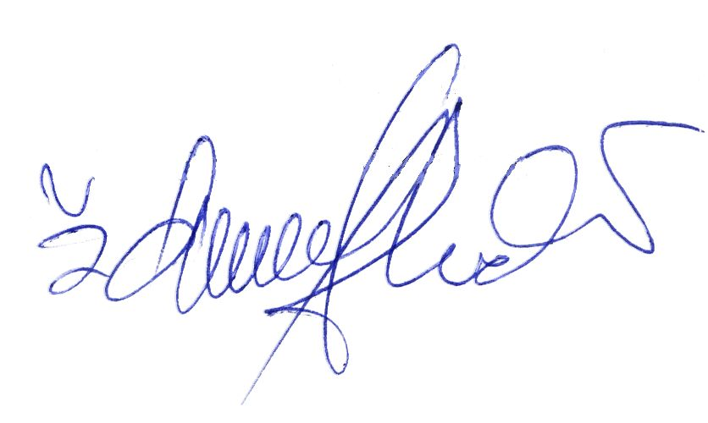
Број: 213-8/19-03 ПРЕДСЕДНИК

Датум:03.04.2019. год. Александар Ждрале

